ООО МПК фирма «СИБКОМ»
 660020, Россия, г. Красноярск, ул. Спандаряна 12
 (391) 266-99-75, 227-05-53, факс 227-65-77
 sibcom91@mail.ru, сайт: www.sibcom24.ru

Оказываем бесплатную технологическую поддержку с показательной выпечкой
на основе нашего сырья и выездом на Ваше предприятие.

Прайс-лист Февраль 2024 г.
Н О В И Н К И

Ирексол Софт Сдоба Лимон | для производства пасхальной выпечки с ярким ароматом лимона!  Улучшитель для производства сдобных хлебобулочных изделий, в том числе высокорецептурных изделий и куличей, с выраженным ароматом лимона | 0,3 -0,5 % | 25  5 | 396  408
Ирексол Софт Сдоба | Улучшитель для сдобных хлебобулочных изделий, в том числе высокорецептурной выпечки и куличей, с выраженным ароматом ванили и желтоватым цветом мякиша | до 5% | 25 | 386
ИРЕКС Пумперникел светлый | для ржаного цельнозернового хлеба со светлым мякишем. | 100% | 25  5 | 120  128
ИРЕКС Картофельная пикантная | для хлебобулочных изделий с картофельными хлопьями, с добавлением сушеного лука, петрушки и укропа, а также пшеничной солодовой муки. | до 30% | 25  5 | 236  247
Артизано Мультизлак | Для хлебобулочных изделий с зерновыми включениями и солодовым вкусом. | от 20 до 40% | 25 | 193
ИРЕКС Помодоро | Для хлебобулочных изделий с ярким ароматом, вкусом томатов. | до 30% | 25  5 | 484  488
Брэд-микс глютен-лайт | Для изделий не содержащих глютен,  обогащенных масличными культурами | 100% | 25 | 265
Приправа вкусовая Чесночная Астри  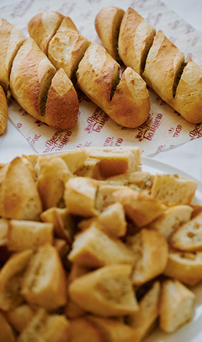 | Приправа из чеснока и пряностей для приготовления чесночной масляной начинки, для придания вкуса и аромата чеснока и пряных трав хлебобулочным изделиям и снекам. |  | 0,5 кг  упаковка зиплок сохраняет  герметичность | 935 руб./кг  467,50 руб./упак.
Фитнес микс Актив  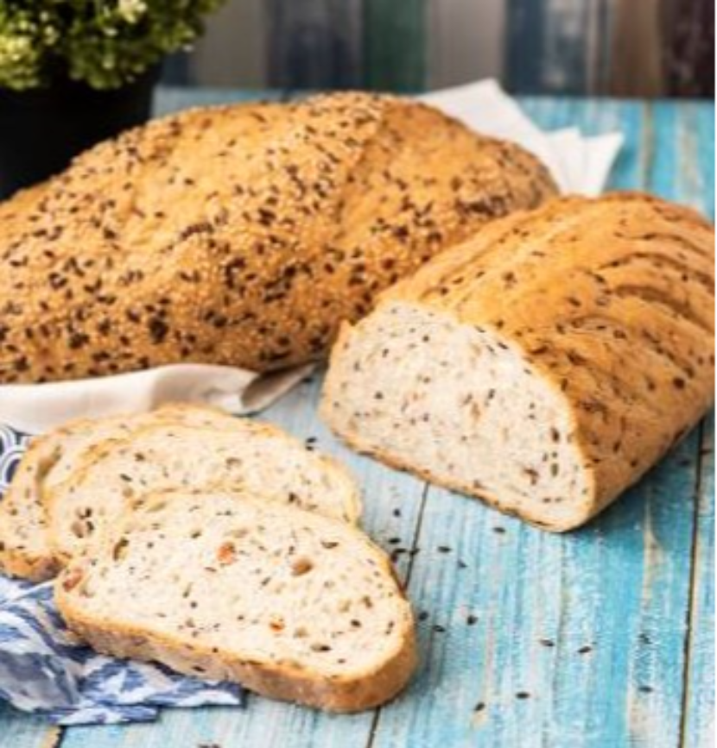 | Смесь для производства хлебобулочных и мучных кондитерских изделий с добавлением сушеной моркови, масличных культур, сухой закваски.  Не содержит ингредиентов  с индексом «Е» | До 35% | 25 кг | 350
Пицца Рома Микс  Пицца Рома Концентрат  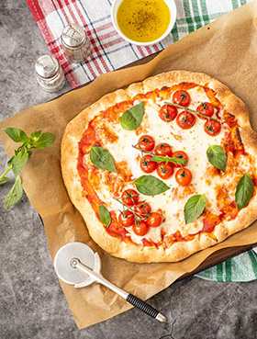 | Смесь для традиционной римской пиццы, фокаччи, питы, лепешки. | 10% концентрат  100% ( специальная мука в составе ) | 25  5 | Конц.  387/406  Микс  209/223
Артизано  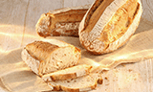 | Смесь предназначена для производства хлеба и хлебобулочных изделий с крупной пористостью.  Чиабатта, фокаччо, основа для пиццы, багет и др. | от 5% до 10% | 5 | 221
Фитнес микс РЖАНАЯ  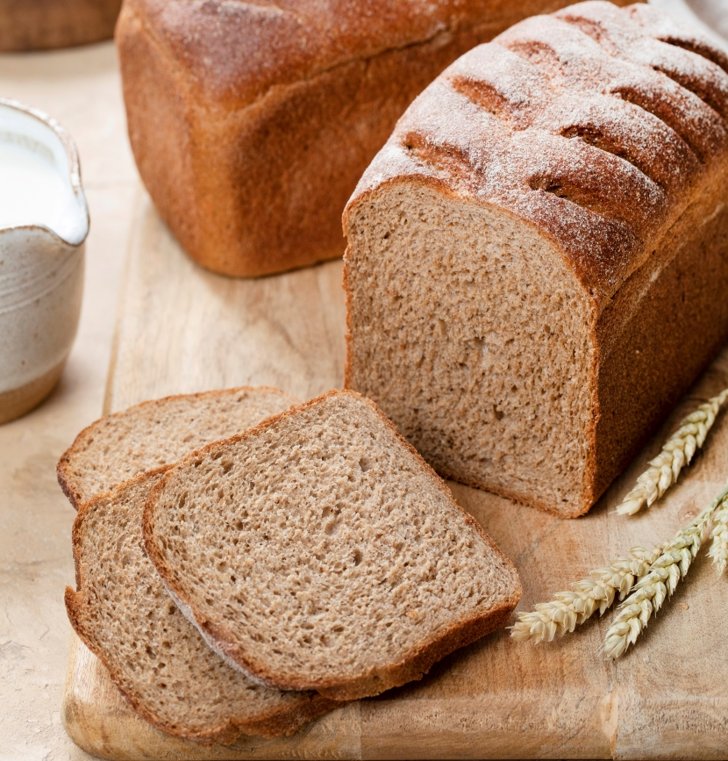 | Смесь предназначена для производства ржаных, ржано-пшеничных, пшенично-ржаных сортов хлеба и хлебобулочных изделий. | до 50% | 25 | 226
Корнмальт  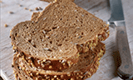 | Смесь для приготовления хлебобулочных изделий с цельнозерновой пшеничной мукой и различными масличными культурами.  Ядро подсолнечника, лен масличный, хлопья овсяные, крупа ячменная ячневая | до 50% | 5 | 173
Мальт Микс  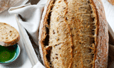 | Для производства хлебобулочных изделий с ярко выраженным солодовым вкусом и ароматом, обогащенные зерновыми и масличными культурами. | до 25% | 25 | 292

Лучшие традиции хлебопечения — СОЛОДОВЫЕ ПРОДУКТЫ от ИРЕКС

Новинка  Астри Мальт Экстракт | Солодовый экстракт для производства хлебобулочных изделий для придания им аромата и вкуса, а так же затемнения мякиша.  Без Е-добавок. | 0,5-5,0% | 13 | 183
Солодовый экстракт АСТРИ | Солодовый экстракт для производства хлебобулочных изделий для придания им аромата и вкуса, а так же затемнения мякиша. | 0,5 - 3,0% | 14 | 240
Браунмальт Экстра  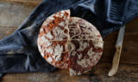 | для производства хлебобулочных изделий с тёмным цветом мякиша и корочки и ярким ароматом тёмного солода | 0,5-6,0% | 25 | 246
Глофа экстракт светлый  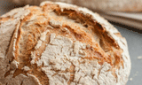 | Жидкий ячменный солодовый экстракт для производства хлебобулочных и мучных кондитерских изделий для придания им солодового аромата и вкуса | 1-3% | 15кг | 586
Спельт Карамель Мальт  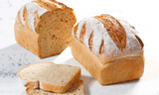 | Мука из спельты солодовой карамелезированной для производства хлебобулочных и мучных кондитерских изделий | 1-3% | 25кг | 312
Рукдешель С Арома Мальт  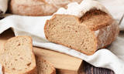 | Мука ячменная солодовая для производства хлебобулочных и мучных кондитерских изделий | 1-3% | 25кг | 285
Крафт Мальц  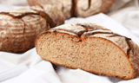 | Смесь на основе шести различных солодовых продуктов для производства хлебобулочных и мучных кондитерских изделий | 15% | 25кг | 494
Мальт Брэд  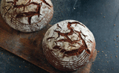 | Смесь на основе солодовых продуктов для хлебобулочных изделий | до 10% | 25кг | 803
Натурин  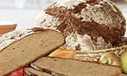 | Для ржаных и ржано-пшеничных сортов хлеба. Солодовый экстракт, обжаренная солодовая мука | 0,5-1,5 | 25 | 450
Глофа-экстракт  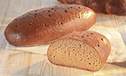 | Для пшеничных, ржаных и ржано-пшеничных сортов хлеба. Солодовый экстракт. | 0,5-3,0 | 15 | 505
Рогенколор | Для ржаных и ржано-пшеничных сортов хлеба. Ржаная мука, солодовая мука, карамелизованный сахар. | 0,5-1,5 | 25 | 447
Солодовая паста | для улучшения вкусовых и качественных характеристик хлебобулочных изделий из пшеничной муки | 1-2% | 10 | 506

100% смеси — идеальное комплексное решение для небольших производств, ресторанов и кафе
Ржаная заварная  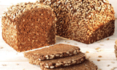 | для производства ржаных заварных хлебобулочных изделий с большим содержанием подсолнечника | 100% | 10 кг | 180
Пшеничная  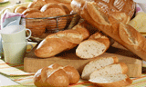 | для производства пшеничных хлебобулочных изделий | 100% | 10кг | 92

Хлебопекарные смеси ИРЕКС (Россия, Германия, Чехия)
Наименование | Область применения, состав | Дозировка в % к массе муки | Упаковка, кг. | Цена  руб./кг
Овощная Микс  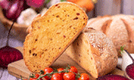 | Смесь для производства хлебобулочных изделий с добавлением сушеных овощей, масличных культур, солодовых продуктов и пряностей | до 35% | 25  5 | 288
Гречневая Микс  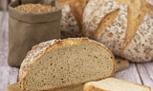 | Смесь для производства хлебобулочных изделий с добавлением гречневых продуктов.  В составе гречневые хлопья. | до 40% | 25  5 | 215
Зерна и Злаки  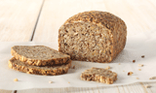  Без муки  Без лактозы | Смесь ЗЕРНА И ЗЛАКИ - это уникальный продукт для производства изделий без использования муки с высоким содержанием зерновых и масличных культур. | 100% | 25  5 | 237
Для заварных хлебов
Бородинская солодовая  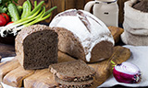 | Для производства заварного ржано-пшеничного хлеба  С выраженным солодовым вкусом и ароматом! | до 20% | 25  5 | 287
Бородино  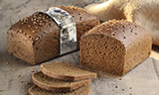 | Для ускоренного способа производства заварного ржано-пшеничного хлеба | 15-20% | 25  5 | 336  348
Бородино Экстра  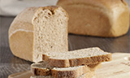 | Для ускоренного способа производства заварного ржано-пшеничного хлеба | 12% | 25 | 295
Для сдобных хлебобулочных изделий и куличей
Бриошь Микс  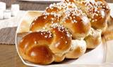 | Для производства сдобных хлебобулочных изделий и куличей  Традиционная французская сдоба! | До 10% | 25 | 610
Мелла Ванилла  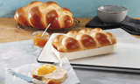 | Для производства сдобных хлебобулочных изделий и куличей  С ванильным вкусом и ароматом! | До 5% | 25  5 | 251
Бон Багет  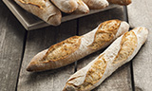 | Концентрат для традиционных французских багетов и других хлебобулочных изделий | 20% | 5 | 156
Нет глютена
Боу Де Кежо  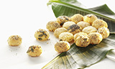 | Смесь для изготовления бездрожжевых сырных булочек.  Нет глютена в составе смеси! | 100% | 12,5 | 460
Виктория  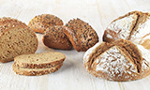 | Для ржано-пшеничных изделий повышенной пищевой ценности. Семя подсолнечника, льна, дробленая соя, пшеничные отруби, солод | 10-20% | 25  5 | 240
Виталити Микс  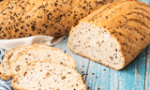 | Для производства хлебобулочных изделий, обогащенных зерновыми компанентами и морковью. | 10-35% | 25  5 | 220
Для изделий профилактического назначения
Виктория с йодказеином  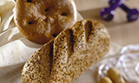 | Для ржано-пшеничных изделий повышенной пищевой ценности. С йодказеином. Семя подсолнечника, льна, дробленая соя, пшеничные отруби, солод | 10-20% | 25 | 247
Брэд-микс глютен-фри  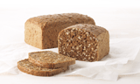 | Для производства изделий не содержащих глютен, а так же для безглютеновых изделий. | 100% | 12,5 | 666
Для кукурузных хлебобулочных изделий
Майсмакс  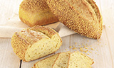 | Для улучшения вкусовых и качественных характеристик хлебобулочных изделий, дает возможность замораживания полуфабриката на различных стадиях технологического процесса, | до 40% | 25  5 | 237
Премиум К  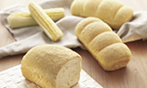 | Для пшеничных сортов хлеба. Кукурузные хлопья, дробленая соя, семена подсолнечника, пшеничные отруби, кунжут, кукурузная крупа. | 5-10% | 25 | 184
Кукуруза микс  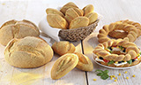 | Для кукурузного хлеба из пшеничной муки, обогащенных кукурузной крупой | 50% | 25 | 156
Спортивная  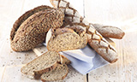 | Для хлебобулочных изделий из пшеничной муки с семенами подсолнечника | 50% | 25  5 | 200  209
Пиа-до Микс  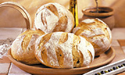 | Для особых изделий с вкусом и ароматом снэков. Сухой лук, помидоры, перец, паприка и пряности.  Основа для пиццы, пита, фокачча, снековые изделия, крекеры и печенье. | 20-25% | 5 | 281
Совитал концентрат  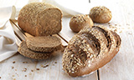 | Для хлебобулочных ржано-пшеничных изделий с различными семенами (кунжут, лен, подсолнечник, соя). | 30-50% | 25и 5 | 288
Чиабатта 20%  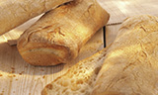 | Для специального итальянского хлеба с большим количеством корки и крупной неравномерной пористостью мякиша. | 20% | 25  10 | 216
Деревенская  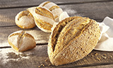 | Для изделий из пшеничной и ржаной муки. Отруби овсяные, пшеничные зародыши, мак, семена подсолнечника, льна, крупа соевая, крупа кукурузная, пшено. | 30-50% | 25 | 195
Интеграл  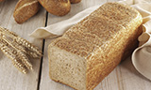 | Для пшеничных хлебобулочных изделий. Пшеничные отруби. | 10% | 20 | 155
Тыквита  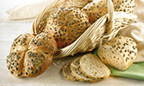 | Для хлеба и булочек с семенами подсолнечника и тыквы. | 20% | 25 | 472
Серия ФИТНЕС – для хлебобулочных изделий, богатых злаковыми и масличными культурами, овощными добавками.
НОВИНКА  Фитнес микс ПОЛБА  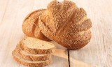 | Для производства изделий из пшеничной муки, обогащенных полбяными и зерновыми продуктами | 40% | 25  или  5 | 266
Фитнес микс  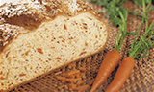 | Для особых сортов хлеба. МОРКОВЬ сушенная, семена подсолнечника, льна, кунжута, овсяные хлопья. | 20% | 25  или  5 | 363
Фитнес микс гречневый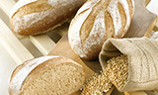 | Для хлебобулочных изделий повышенной пищевой ценности с добавлением гречневой муки. | до 20% | 25  5 | 219
Фитнес микс овсяный  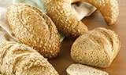 | Для хлебобулочных изделий повышенной пищевой ценности с добавлением овсяных хлопьев. | до 25% | 25 | 157
Фитнес микс  Льняная  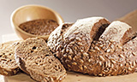 | Для обогащенных сортов хлебобулочных изделий, содержащих льняную муку | 30% | 25 | 195
Картофель микс  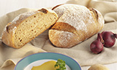 | Для пшеничного хлеба и булочек, содержащих картофельные хлопья. | 50% | 25 | 323
Пумперникел ИРЕКС  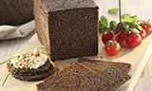 | Для производства ржаного зернового хлеба.  Для диетического и лечебного питания! | 100% | 25 | 137
Старорусская смесь  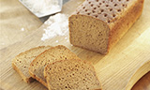 | Смесь для производства заварных хлебобулочных изделий. | 25% | 25 | 128
Мелла Круассан   | Смесь для производства круассанов и изделий из слоеного теста. | 20% | 12,5 | 507
Брецельбак ИРЕКС  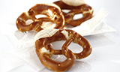 | Паста для брецелей и хлебобулочных изделий  Идеален для традиционных немецких брецелей и тостовых хлебов! | 6-8% | 12,5 | Под заказ

Хлебопекарные улучшители производства ИРЕКС (Россия, Германия)
СПЕЦИАЛЬНЫЕ УЛУЧШИТЕЛИ

Наименование | Область применения | Дозировка в % к массе муки | Упаковка, кг. | Цена  руб./кг
Е-фримат | Для тостового хлеба и булочек для гамбургера, изделия имеют нежный мелкопористый мякиш и хороший объем.  Для достижения наилучшего эффекта рекомендуется использовать в комплексе с Примат. | 0,7-1,5% | 25 | 191
771-Ирекс | Улучшитель для традиционного «французского» круассана | 6,0% | 25 | 590
Ирексол Круассан | Улучшитель для слоеных изделий, французского круассана ( достигается эффект «короткого укуса») | до 5,0% | 25 | 396
Ирексол Софт Рогген | Для изделий из ржаной муки, смеси ржаной и пшеничной с содержанием ржаной более 50%, заварных формовых сортов с продленным сроком годности. | 0,4-1,5 | 25 | 588
Ирексол Софт Сдоба | Комплексная пищевая добавка для производства сдобных хлебобулочных изделий, в том числе высокорецептурной выпечки и куличей с выраженным ароматом ванили. | до 0,5% | 25 | 386
Ирексол Фрост | Улучшитель для производства хлебобулочных изделий, проходящих в процессе производства стадию замораживания, изготовленных по технологиям «полувыпечки» и «высокой степени готовности». | 1 – 3,00% | 25 | 443
Малтолевейн | Улучшитель для слоеных изделий | 5% | 25 | 348
Мелла ФГ+ Премиум | Для высококалорийных сдобных изделий | 0,5-1,0 | 25 | 237
Панифарин | Для хлебобулочных изделий из ржаной, пшеничной муки с пониженным содержанием клейковины | 0,3-2,0 | 25 | 505
Примат | Для тостового хлеба и булочек для гамбургера, изделия имеют развитую мелкую и тонкостенную пористость, мякиш не крошится при нарезке даже при длительном хранении.  Для достижения наилучшего эффекта рекомендуется использовать в комплексе с Е-фримат. | 0,2-2% | 25 | 582
Софт роллз НЬЮ | Для производства тостов и гамбургеров | 0,9-1,0 | 25 | 582
Стабилин | Для хлебобулочных изделий из пшеничной муки со слабой клейковиной и из муки, пораженной клопом-черепашкой | 1,0-3,0 | 25 | 208
Фрости (для заморозки) | Для изделий из пшен. муки, проходящих в процессе произ-ва стадию замораживания | 1,0-2,5% | 25 | 378
УНИВЕРСАЛЬНЫЕ УЛУЧШИТЕЛИ

Гранд Альфа | Для хлебобулочных изделий из пшеничной муки, улучшает свойства теста | 0,15-0,4 | 25 | 143
Гранд Бета плюс | Для массовых сортов хлебобулочных изделий из пшеничной муки | 0,2-0,5 | 25 | 133
Ирексол | Для изделий из пшеничной муки со слабой клейковиной | 0,1-0,3 | 25  5 | 289
Ирексол Софт | Улучшитель для производства пшеничных, пшенично-ржаных, тостовых, слоеных и сдобных изделий | 0,5 — 1,5 | 25 | 330
Свежесть без Е  Ирексол Софт Е-фри | Комплекс ферментных препаратов для продления свежести и мягкости хлебобулочных изделий | 0,5 — 1,5 | 25 | 320
Ирексол Стандарт | Для изделий из пшеничной муки со слабой клейковиной | 0,1-0,3 | 10 | 267
Ирексол Универсал | Для изделий из всех видов муки, увеличивает объем, повышает эластичность мякиша, устраняет крошковатость | 0,2 — 0,5 | 25 | 166
Ирексол Экстра | Для хлебобулочных изделий из пшеничной и смеси пшеничной и ржаной муки с содержанием ржаной муки не более 30%,  Для крепкой и короткорвущейся клейковины. | 0,2-0,5 | 25  5 | 295  319
РО-ЗЕ-КО | Улучшитель для производства хлебобулочных изделий из смеси ржаной и пшеничной муки. | 10% | 25 | 451
Солодовый жидкий улучшитель | Для хлебобулочных изделий из пшеничной муки. Увеличивает объем готовых изделий, улучшает вкус и аромат, длительное время сохраняет свежесть. | 1,0-1,5% | 15 | 546
Фаворит | Для хлебобулочных изделий из пшеничной муки, укрепляет клейковину теста | 0,3-0,5 | 25 | 277
Форекс | Для хлебобулочных изделий из пшеничной муки, особенно булочных и сдобных | 0,5-1,0 | 25 | 291
СПЕЦИАЛЬНЫЕ ДОБАВКИ
Антишим | Предотвращает появление плесени в хлебобулочных изделиях | 0,2-0,5 | 10 | 617
Ирексол Тост Лонг Фрэш | Улучшитель хлебопекарный для производства тостового хлеба, булочек для гамбургеров и других хлебобулочных изделий. | 2% | 25 | 328
Ирексол Тост Е-фри | Технологическое вспомогательное средство для производства тостового хлеба, булочек для гамбургеров и других хлебобулочных изделий. | 0,5-1,0% | 5 | 254
Панифреш Плюс | Для пшеничных, ржаных и ржано-пшеничных хлебобулочных изделий, пряников и печенья | 1-2 | 10 | 684
Фаворит Экстра | Для хлебобулочных изделий из пшен. муки с сильной короткорвущейся клейковиной | 0,3-0,5 | 25 | 338
Хефефри | Комплексная пищевая добавка для производства бездрожжевых иделий  (в процессе производства хлеба полностью отсутствует стадия брожения) | 13% | 25 | 542
Хефефри Рус | Комплексная пищевая добавка для производства бездрожжевых иделий  (в процессе производства хлеба полностью отсутствует стадия брожения) | 13% | 25  5 | 370
Яско Милл | Для предотвращения развития картофельной болезни в хлебобулочных изделиях | 0,4-0,8 | 25 | 552
Яско Шим | замедляет развитие плесени, картофельной болезни и процесс черствения; обеспечивает длительное сохранение свежести | 0,5 – 1,0 | 10 | 402

Закваски (подкислители) для изделий из смеси ржаной и пшеничной муки ИРЕКС (Россия, Германия)
Наименование | Область применения | Дозировка в % к массе муки | Упаковка, кг. | Цена  руб./кг
Аграм светлый (сухая) | Закваска для ускоренного приготовления ржаных и ржано-пшеничных сортов хлеба | 1,0-1,75 | 25 | 263
Аграм темный (сухая) |  | 1,0-1,75 | 25 | 454
Вайцензауэр | Для хлебобулочных изделий из пшенич. муки. Сухая пшеничная закваска. | 3-10 | 25 | 392
Флюссигзауэр (жидкая) | Закваска для ускоренного приготовления ржаных и ржано-пшеничных сортов хлеба | 1,0-2,0 | 12,5 | 342
Бротзауэр (ИРЕКС) | Жидкая концентрированная закваска-улучшитель для производства ржаного и ржано-пшеничного хлеба. | 1,0-5,0% | 10 | 267
Натураль (жидкая) | Концентрированная натуральная закваска для ржаных, ржано-пшеничных и пшенично-ржаных сортов хлеба | 0,5-4,0 | 12,5 л. | 445

Смеси для пончиков
Наименование | Область применения |  |  | Дозировка в % к массе муки |  | Упаковка, кг. |  | Цена  руб./кг
Хефепрофи Астри | Смесь хлебопекарная для производства пончиков, сдобных хлебобулочных и дрожжевых мучных кондитерских изделий. |  |  | До 21,0%  ТРИЭР,Россия |  | 25  5 |  | 496
Хефепрофи Астри без яичного порошка | Смесь хлебопекарная для производства пончиков, сдобных хлебобулочных и дрожжевых мучных кондитерских изделий. |  |  | До 20%  ТРИЭР,Россия |  | 25  5 |  | 253
Мелла-Хефепрофи |  | Смесь для производства сдобных хлебобулочных и дрожж. мучных конд. Изделий, сдобных пончиков, 21% | ИРЕКС, Россия |  | 25  5 |  | 540
Мелла-Хефепрофи без яичного порошка |  | Смесь для производства сдобных хлебобулочных и дрожж. мучных конд. Изделий, сдобных пончиков, 20% | ИРЕКС, Россия |  | 25 |  | 288
Мелла Пончик |  | Смесь для приготовления бездрожжевых пончиков с использованием дозатора теста, 100% | ТРИЭР, Россия |  | 10 |  | 241
Мелла Берлинер |  | Смесь для приготовления дрожжевых пончиков, 9% | ТРИЭР, Россия |  | 25 |  | 398
Мелла Донатс |  | Смесь для приготовления дрожжевых пончиков, 50% | Ирекс, Германия |  | 25 |  | 455

Посыпка для украшения хлебобулочных изделий
Наименование | Состав | Дозировка в % к массе муки | Упаковка, кг. | Цена  руб./кг
Новинка посип | Семена льна масличного, ядра подсолнечника | по рецептуре | 25 | 251
Стандарт посип | Хлопья овсяные, кунжут, семена льна масличного, ядра подсолнечника | по рецептуре | 25  5 | 443
Супер посип | Кунжут, семена льна масличного | по рецептуре | 25  5 | 490
Экстра посип | Хлопья овсяные, кунжут, семена льна масличного | по рецептуре | 25 | 343
Тигровая | Смесь для оригинальной отделки  хлебобулочных изделий  Необычно и оригинально! | 1 кг смеси + 1,0-1,2 л воды + 0,03 кг прессованных дрож. | 12,5 | 484

Эмульсия для колерования и смазки противней, форм и транспортных линий для выпечки
Наименование | Состав | Упаковка, кг. | Цена  руб./кг
Ирекс Ойл 161 |  | 10 | 291
Ирекс Ойл Профи |  | 10 | 345
Ирекс Ойл 171 |  | 10 | 358
Касетол | Эмульсия пищевых растительных масел и воды с эмульгатором | 10 | 150
Касетол Экстра | Эмульсия пищевых растительных масел и воды с эмульгатором | 10 | 231
Трикасол 41 | Эмульсия пищевых растительных масел и воды с эмульгатором | 10 | 216

Дрожжи
Наименование | Преимущества | Упаковка, производитель | Цена, руб./кг
Дрожжи «Фермипан» Супер 2 в 1 инстантные | Инстантные дрожжи с улучшителем, для производства высокорецептурных, дорогих и элитных сортов хлеба. | 0,5кг | 583
Дрожжи «Фермипан» Софт 2 в 1 инстантные | Инстантные дрожжи с улучшителем. Для производства всех сортов хлеба. | 0,5кг | 560
Дрожжи «Фермипан» красные инстантные | Инстантные дрожжи для массовых сортов хлеба и хлебобулочных изделий. | 0,5кг | 503
Дрожжи «Фермипан» коричневые инстантные | Инстантные дрожжи, предназначенные для приготовления хлебобулочных изделий с высоким содержанием в рецептуре сахара и жира | 0,5кг | 486

Зерновые продукты от «Колос-Экспресс» Россия, товар поставляется «под заказ».

Мука ржаная цельнозерновая, Овес резаный пропаренный
Пшеница плющенная , Рожь плющенная
Рожь резанная пропаренная, Хлопья гречневые
Хлопья овсяные быстрого приготовления, Хлопья овсяные крупные
Хлопья овсяные НТВ, Хлопья пшеничные осолодованные №1
Хлопья ржаные осолодованные № 7, Хлопья 4-х зерновые
Хлопья 5 –и зерновые

Прочее
Наименование | Упаковка, производитель кг. | Цена, руб./кг
Солод ржаной красный ферментированный | 45,0 кг, Россия, Чебоксары | 65
Кунжут | 25,0 кг, Индия | 247
Лук резанный жаренный | 2,5 кг, Голландия | 687
Кориандр зерно | 20,0 кг, Россия | 191
Кориандр молотый | 25,0 кг, Россия | Под заказ

При покупке товара цены могут отличаться от указанных цен в прайс-листе, в связи с изменением отпускных цен производителями

